**TUYÊN TRUYỀN VỀ PHÒNG CHỐNG BẠO LỰC, XÂM HẠI TRẺ EM; KỸ NĂNG BẢO VỆ TRẺ EM TƯƠNG TÁC LÀNH MẠNH, SÁNG TẠO TRÊN KHÔNG GIAN MẠNG.**



Chiều 17/10 Liên đội tổ chức buổi tập huấn tuyên truyền cho các cán bộ đội viên, về phòng chống bạo lực, xâm hại trẻ em; kỹ năng bảo vệ trẻ em tương tác lành mạnh, sáng tạo trên không gian mạng.

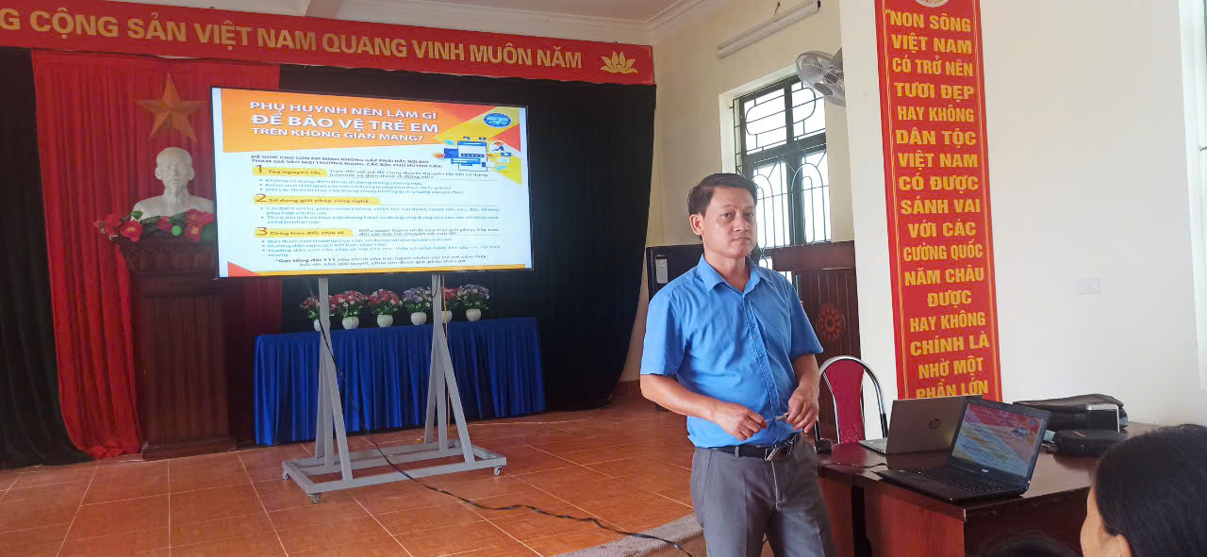

Trong thời gian gần đây, trên cả nước xảy ra hàng loạt vụ việc bạo lực, xâm hại trẻ em gây bức xúc dư luận và gây hoang mang cho nhiều bậc phụ huynh. Qua bài tuyên truyền, nhà trường muốn nâng cao hiểu biết và trang bị các kiến thức, kỹ năng để hướng dẫn các em học sinh chủ động phòng chống nạn xâm hại, bạo lực. Do đó, việc trang bị kỹ năng sống, kỹ năng phòng vệ cá nhân là rất cần thiết cho các em, nhất là lứa tuổi học sinh.

I/ BẠO LỰC TRẺ EM  
1. Thế nào là bạo hành?  
Là hành động và lời nói có tính chất vũ phu, bạo ngược, thậm chí là độc ác như lăng mạ, xúc phạm, chà đạp, đánh đập, tra tấn… bất chấp pháp luật, đạo lý, làm tổn thương thể xác và tinh thần của người khác.

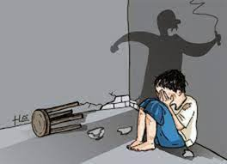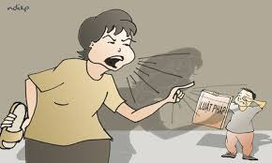  
2. Bạo lực xuất phát từ đâu?  
Nguyên nhân đôi khi chỉ bắt đầu từ những mâu thuẫn rất nhỏ trong giao tiếp hàng ngày như: Tranh chấp nhau đồ dùng, nói xấu nhau, tung ảnh của nhau trên mạng xã hội, hiểu nhầm nhau…cũng dẫn tới bạo lực...  
       Bên cạnh đó, nguyên nhân còn xuất phát từ những bất ổn tâm lí trong gia đình. Một đứa trẻ sống trong hoàn cảnh bố mẹ thường xuyên cãi vã, đánh chửi nhau thậm chí chúng thường xuyên bị đánh đập cũng chính là nguyên nhân dẫn tới hành vi bạo lực.  
       3. Bạo lực đối với trẻ em là các hành vi sau:  
- Lăng nhục, chửi mắng, xúc phạm nhân phẩm, danh dự, hoặc gây áp lực thường xuyên về tâm lý, gây tổn thương về tinh thần, ảnh hưởng đến sự phát triển của trẻ.  
- Hành hạ, ngược đãi, đánh đập hoặc có hành vi cố ý khác xâm hại đến sức khoẻ, tính mạng của trẻ em.  
- Đối xử tồi tệ, bắt nhịn ăn, nhịn uống, bắt làm những việc trái đạo đức xã hội.  
- Cưỡng ép lao động quá sức, quá thời gian quy định, làm công việc nặng nhọc, nguy hiểm.  
4. Hậu quả của hành vi bạo lực:  
- Về thể chất: Đau đớn, thương tích, ảnh hưởng xấu đến phát triển cơ thể.  
- Về trí tuệ: Học hành giảm sút, chậm phát triển trí tuệ.  
- Về hành vi: Thụ động, ngại giao tiếp, rối loạn hành vi, hung hăng, cư xử bạo lực với người khác  
- Về tâm lý: Mặc cảm, tự ti, mất lòng tin, thờ ơ, né tránh, gây rối nhiễu tâm lý.  
5. Một số biện pháp giúp các em tránh nguy cơ bị bạo lực học đường:  
- Tích cực rèn luyện kĩ năng sống, ngoan ngoãn lễ phép với ông bà, bố mẹ, với thầy cô giáo.  
- Chấp hành tốt nội quy trường lớp.  
- Tránh xa bạo lực, nói không với bạo lực.  
- Nếu thấy hiện tượng bạo lực phải kịp thời báo ngay cho nhà trường, thầy cô giáo hoặc cơ quan có thẩm quyền để kịp thời can thiệp và xử lí.  
II/ XÂM HẠI TÌNH DỤC TRẺ EM  
1. Thế nào là xâm hại tình dục trẻ em  
Xâm hại tình dục trẻ em là sử dụng trẻ em để thoả mãn nhu cầu tình dục của người lớn hơn.  
2. Đối tượng xâm hại  
- Người quen thân thiết: chú, bác, anh em, hàng xóm….  
- Người không quen biết.  
- Thành phần: nam, nữ mọi lứa tuổi.  
3. Các mức độ xâm hại tình dục  
- Động chạm, sờ mó vào cơ thể hay những vùng nhạy cảm  
- Phô trương làm thỏa mãn.  
- Quan hệ.  
- Bị xâm hại tình dục nghiêm trọng.  
4. Một số biện pháp phòng chống nguy cơ bị xâm hại:  
- Không đi một mình ở nơi tối tăm, vắng vẻ.  
- Không ở trong phòng kín một mình với người lạ. Nếu đó là người quen của gia đình thì cửa phòng phải luôn được mở.  
- Không nhận tiền, quà hoặc nhận sự giúp đỡ đặc biệt của người khác mà không rõ lý do.  
- Không đi nhờ xe người lạ, hoặc sử dụng ăn uống của người lạ đưa .  
- Không để cho người lạ đến gần đến mức họ có thể chạm tay vào người mình.  
- Không để người lạ vào nhà, nhất là khi trong nhà chỉ có một mình.  
- Không cho ai có quyền tùy tiện động chạm, sờ mó vào chỗ kín của cơ thể hoặc bất kỳ hành động thô lỗ nào với các em.  
- Không ăn mặc hở hang, không gần gũi quá mức với người lạ, kể cả những người thân họ hàng (trừ Bố mẹ, ông Bà, anh chị em ruột của mình) .  
5. Cách xử lý khi bị xâm hại tình dục.  
+ Nói chuyện với bố, mẹ, người thân,… về  việc đã xảy ra để có cách giải quyết.  
+ Không giấu diếm mọi chuyện mà phải tìm cách vạch trần “yêu râu xanh” để tránh gây hại cho những bạn khác.  
+ Không che giấu, thu mình vào một thế giới hoang mang của riêng mình.  
+ Nhờ bố mẹ, người thân đưa đi khám để xác định mức độ và điều trị tổn thương thực tế.  
Hãy nhớ rằng em không phải là người có lỗi khi bị xâm hại tình dục.  
Hãy nhớ rằng em có quyền được bảo vệ và có quyền được giúp đỡ để được an toàn.  
Luật Bảo vệ và chăm sóc trẻ em số 25/2004/QH11  
Tổng đài điện thoại quốc gia bảo vệ trẻ em: 111  
Trên đây là một số kỹ năng giúp các em phòng chống bạo lực và xâm hại trẻ em. Nhà trường, gia đình và các cô giáo luôn tin tưởng các em, mong các em luôn dũng cảm, luyện tập trước những kỹ năng ứng biến để bình tĩnh, xử lý!

**MỘT SỐ HÌNH ẢNH BUỔI TẬP HUẤN**

